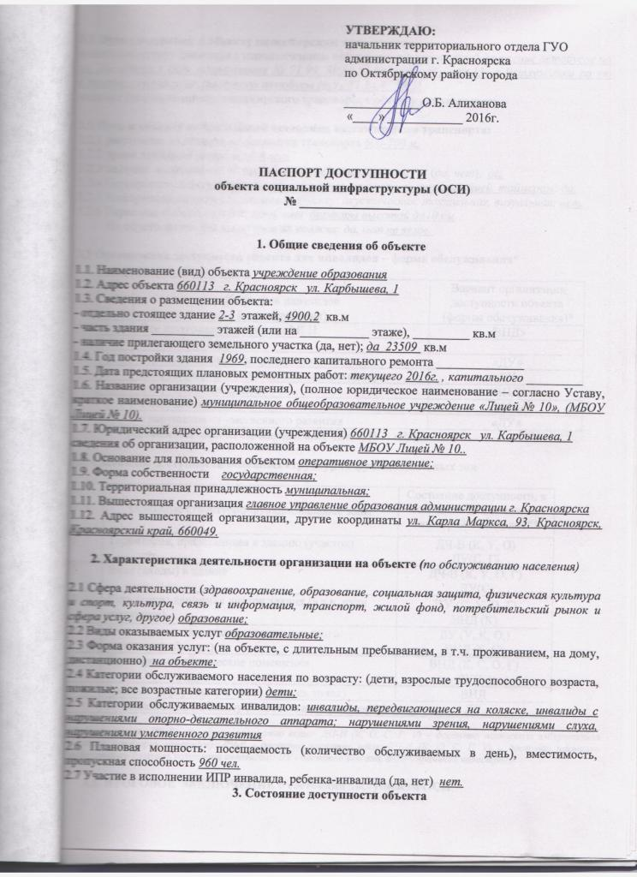

**3.1 Путь следования к объекту пассажирским транспортом**

(описать маршрут движения с использованием пассажирского транспорта) *движение автобусов по ул. Высотная в двух направлениях № 71,99, 80,89,52,88, тролейбус № 13; с Ветлужанки по ул. Стасова с выездом на Высотную автобусы № 91,87,34,85,38,35.*

наличие адаптированного пассажирского транспорта к объекту *отсутствует.*

**3.2 Путь к объекту от ближайшей остановки пассажирского транспорта:**

3.2.1 расстояние до объекта от остановки транспорта *600-700 м.*

3.2.2 время движения (пешком) *6-8 мин.*

3.2.3 наличие выделенного от проезжей части пешеходного пути (*да, нет*), *да.*

3.2.4 Перекрестки: *нерегулируемые; регулируемые, со звуковой сигнализацией, таймером; да.*

3.2.5 Информация на пути следования к объекту: *акустическая, тактильная, визуальная; нет.*

3.2.6 Перепады высоты на пути: *есть, нет* *бордюры высотой до10 см*.

Их обустройство для инвалидов на коляске: *да, нет* *не везде.*

**3.3 Организация доступности объекта для инвалидов – форма обслуживания\***

|  |  |  |
| --- | --- | --- |
| №  п/п | Категория инвалидов  (вид нарушения) | Вариант организации доступности объекта  (формы обслуживания)* |
| 1. | Все категории инвалидов и МГН | «ВНД» |
|  | *в том числе инвалиды:* |  |
| 2 | передвигающиеся на креслах-колясках | «ДУ» |
| 3 | с нарушениями опорно-двигательного аппарата | «ДУ» |
| 4 | с нарушениями зрения | «ВНД» |
| 5 | с нарушениями слуха | «ВНД» |
| 6 | с нарушениями умственного развития | «ДУ» |

*\* - указывается один из вариантов: «А», «Б», «ДУ», «ВНД»*

**3.4 Состояние доступности основных структурно-функциональных зон**

|  |  |  |
| --- | --- | --- |
| №  п \п | Основные структурно-функциональные зоны | Состояние доступности, в том числе для основных категорий инвалидов** |
| 1 | Территория, прилегающая к зданию (участок) | ДЧ-В (К, У, О)  ДУ(С, Г) |
| 2 | Вход (входы) в здание | ДЧ-В (К, У, О, Г)  ДУ(С) |
| 3 | Путь (пути) движения внутри здания (в т.ч. пути эвакуации) | ДУ (С, У, О, Г)  ВНД (К) |
| 4 | Зона целевого назначения здания (целевого посещения объекта) | ДУ (У, К, О,)  ВНД (Г ,С) |
| 5 | Санитарно-гигиенические помещения | ВНД (К, С, О, Г)  ДУ(У) |
| 6 | Система информации и связи (на всех зонах) | ВНД |
| 7 | Пути движения к объекту (от остановки транспорта) | ДУ |

*\*\* Указывается: ДП-В - доступно полностью всем; ДП-И (К, О, С, Г, У) – доступно полностью избирательно (указать категории инвалидов); ДЧ-В - доступно частично всем; ДЧ-И (К, О, С, Г, У) – доступно частично избирательно (указать категории инвалидов); ДУ - доступно условно, ВНД – временно недоступно*

**3.5. ИТОГОВОЕ ЗАКЛЮЧЕНИЕ о состоянии доступности ОСИ**:

***Объект признан доступным условно для инвалидов: передвигающихся на креслах-колясках, с нарушением опорно-двигательного аппарата, с нарушениями умственного развития. Временно не доступен объект для инвалидов с нарушениями зрения и слуха.***

1. Для решения вопросов доступности для всех категорий инвалидов в качестве, безусловно, обязательных мер требуется, прежде всего, установить системы информации на объекте, отремонтировать дорожное покрытие для автомобилей и пешеходов, организовать автостоянку и места отдыха на прилегающей территории, организация ситуационной помощи сотрудниками учреждения с закреплением функциональных обязанностей в должностных инструкциях.
2. Для обеспечения полной доступности объекта для инвалидов с умственными нарушениями необходимо оборудовать санитарно-гигиенические помещения кнопкой вызова персонала.
3. Для обеспечения полной доступности объекта для инвалидов с патологией опорно-двигательного аппарата требуется установка доводчика на входной двери.
4. Для обеспечения организации путей передвижения внутри здания удаление порожков между дверьми, организовать приобретение переносного пандуса.
5. Для обеспечения условной доступности объекта для инвалидов с нарушениями зрения необходимо комплексное развитие системы информации на объекте. Использование контрастных цветовых и тактильных направляющих на всех путях движения, в т.ч. на прилегающей территории, дублировании основной информации рельефно-точечным шрифтом и акустической информацией. Полная доступность объекта может быть достигнута при организации ситуационной помощи на всех зонах.
6. Для обеспечения условной доступности объекта для инвалидов с нарушениями слуха необходимо выделить и организовать специально оборудованные места с возможностью усиления звука, а также организовать сурдоперевод при оказании услуг.
7. Для обеспечения частичной доступности объекта для инвалидов на креслах-колясках, требуется обеспечение информационного сопровождения от входа на территорию. Установка бортиков на путях движения, выделение и обустройство целевых зон всех функциональных помещений на первом этаже. Приобретение ТСР и оказание ситуационной помощи со стороны персонала.

**4. Управленческое решение**

**4.1. Рекомендации по адаптации основных структурных элементов объекта**

|  |  |  |
| --- | --- | --- |
| №  п \п | Основные структурно-функциональные зоны объекта | Рекомендации по адаптации объекта (вид работы)* |
| 1 | Территория, прилегающая к зданию (участок) | *ремонт (текущий, капитальный) индивидуальное решение с ТСР* |
| 2 | Вход (входы) в здание | *ремонт (текущий, капитальный) индивидуальное решение с ТСР* |
| 3 | Путь (пути) движения внутри здания (в т.ч. пути эвакуации) | *ремонт (текущий, капитальный) индивидуальное решение с ТСР* |
| 4 | Зона целевого назначения здания (целевого посещения объекта) | *ремонт (текущий, капитальный); индивидуальное решение с ТСР* |
| 5 | Санитарно-гигиенические помещения | *ремонт (текущий, капитальный); индивидуальное решение с ТСР* |
| 6 | Система информации на объекте (на всех зонах) | *ремонт (текущий, капитальный) индивидуальное решение с ТСР* |
| 7 | Пути движения к объекту (от остановки транспорта) | *ремонт (текущий, капитальный) индивидуальное решение с ТСР* |
| 8 | Все зоны и участки | *ремонт (текущий, капитальный) индивидуальное решение с ТСР* |

*\*- указывается один из вариантов (видов работ): не нуждается; ремонт (текущий, капитальный); индивидуальное решение с ТСР; технические решения невозможны – организация альтернативной формы обслуживания.*

4.2. Период проведения работ *по мере финансирования;*

в рамках исполнения *плана адаптации объектов социальной инфраструктуры для МГН*

*(наименование документа: программы, плана)*

4.3 Ожидаемый результат (по состоянию доступности) после выполнения работ по адаптации

*ДП-В - доступно полностью всем категориям МГН;*

Оценка результата исполнения программы, плана (по состоянию доступности) _________________________________________________________________________________

4.4. Для принятия решения требуется, не требуется *(нужное подчеркнуть):*

- техническая экспертиза; разработка проектно-сметной документации;

- согласование с вышестоящей организацией (собственником объекта);

- согласование с общественными организациями инвалидов.

Имеется заключение уполномоченной организации о состоянии доступности объекта (*наименование документа и выдавшей его организации, дата*), прилагается

_________________________________________________________________________________

4.5. Информация размещена (обновлена) на Карте доступности субъекта Российской Федерации дата _______________________________________

*(наименование сайта, портала)*

**5. Особые отметки**

Паспорт сформирован на основании:

1. Анкеты (информации об объекте) от «15» февраля 2016 г.,

2. Акта обследования объекта: № 2 от «19» февраля 2016 г.

3. Решения Комиссии __________________________ от «___» ____________ 2016г.